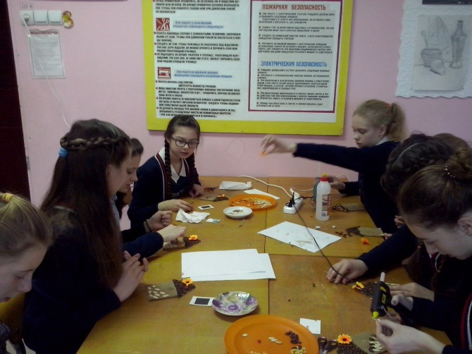
Оберег в подарок маме
Продолжается сотрудничество МОУ ДО «ЦДЮТ» и МОУ «Мшинская средняя общеобразовательная школа» в рамках сетевого проекта «Дружим и создаём». 16 февраля 2018 года педагогами Пиратовой Н. А. и Маркеловой М. В. был проведён мастер-класс «Универсальная поделка», на котором ребята подготовили подарки мамам. На него в качестве гостей, и по желанию участников, были приглашены работники МОУ ДО «ЦДЮТ» и обучающиеся из коллектива «Затейник» педагога Струковой Т. С.
Юные актёры из детского объединения «Затейник» прочитали стихи о маме, неслучайно мастер-класс приурочили к празднику 8 марта. Затем приступили к изготовлению сувенира. Участниками мероприятия были обучающиеся двух коллективов – «Родной край» (туристско-краеведческая направленность, педагог Маркелова М. В.) и «Хозяюшка» (художественная направленность, педагог Пиратова Н. А.). Педагоги поставили целью - развитие творческой активности обучающихся, формирование умения работать в команде, через вовлечение каждого ребёнка в новые для него виды творчества.
Ребята из детского объединения «Хозяюшка» подготовили сообщение об обереге. Они рассказали, что такое оберег и для чего его хранили в доме, из каких природных материалов изготавливали, символике каждого элемента талисмана. Обучающиеся коллектива «Родной край» впервые попробовали себя в декоративно-прикладном творчестве.
На занятии ребята работали в группах, постоянно взаимодействуя друг с другом. «Опытные мастера» оказывали помощь новичкам. Обереги получились совершенно разные, как каждый из нас – индивидуален и не похож на другого человека. Дети при создании сувенира проявили фантазию и вложили в изготовление оберега частичку себя.
Все остались довольны сделанным подарком. Несмотря на разный возраст, у ребят всё получилось.

